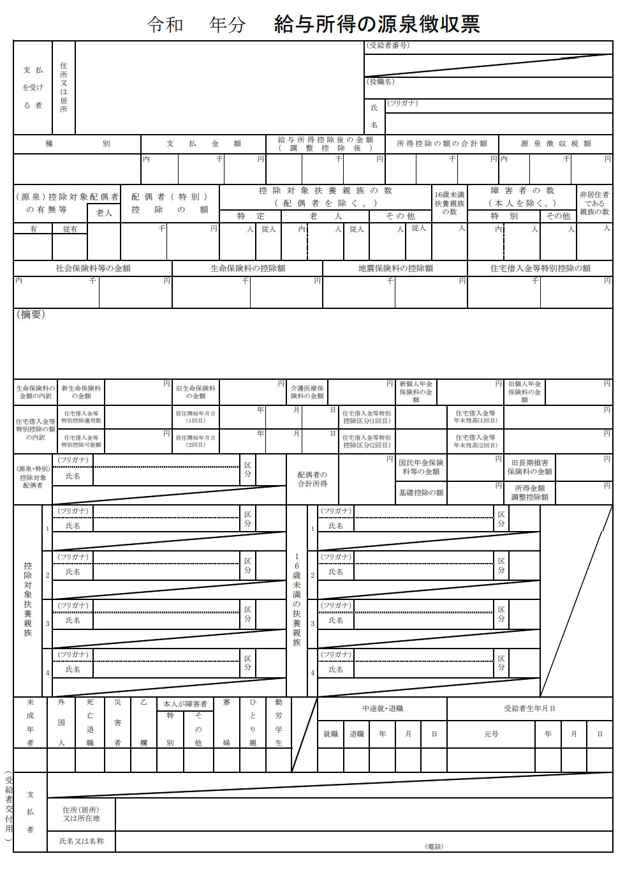

コピーの取り方は裏面参照

**マスキングの仕方について**

ア　オ　バ　　タ　ロ　ウ

他方当事者に知られたくない情報（住所、勤務先など）には、マスキング（黒塗り）してください。

青 　葉 　太　 郎

カバーテープを使用する場合は、テープが剥がれないように糊付けしたり、カバーテープを貼付した状態でコピーしたものを提出するなどしてください。マスキングした箇所については、裏から透けていないかどうかも確認してください。

・「支払金額」欄

・「支給額」欄

といった収入額そのものは、他方当事者に知らせる必要がありますので、マスキングしないでください。



**個人番号（マイナンバー）の記載がある場合は、必ずマスキングしてください。**

【コピーの取り方】

１　用紙はＡ４判（今お読みいただだいている用紙のサイズです。）にコピーしてください。文字が入りきらないときは、Ａ３判を利用してください。

２　裁判所の記録は、「Ａ４判縦、横書き」ですので、書類は、基本的に「Ａ４判縦、左とじ」でとじていきます。コピーをしていただく際は、Ａ４判を縦にしたとき、その左側に２センチ程度の余白（とじしろ）ができるようにしてください。

